Synthèse – Les différents types d’emprunts
EMPRUNT À ÉCHÉANCES CONSTANTES | EMPRUNT À ÉCHÉANCES PROGRESSIVES | EMPRUNT À REMBOURSEMENT IN FINE
Ce type d’emprunt permet de rembourser LE MÊME MONTANT à chaque échéance définie (mois, trimestre, année)  Chaque remboursement est composé du remboursement du capital et du paiement des intérêts  Il faut aussi tenir compte des assurances | Ce type d’emprunt permet de rembourser l’emprunt de façon progressive, c’est-à-dire que le montant du capital remboursé est variable. En revanche, les intérêts sont fixes.  Cela permet d’alléger le montant des premiers remboursements  Chaque remboursement est composé du remboursement du capital et du paiement des intérêts  Il faut aussi tenir compte des assurances | Dans ce type d’emprunt, le capital ne sera remboursé en totalité qu’à la fin du contrat. Les échéances ne seront composées que des intérêts, réparties sont la durée de l’emprunt.
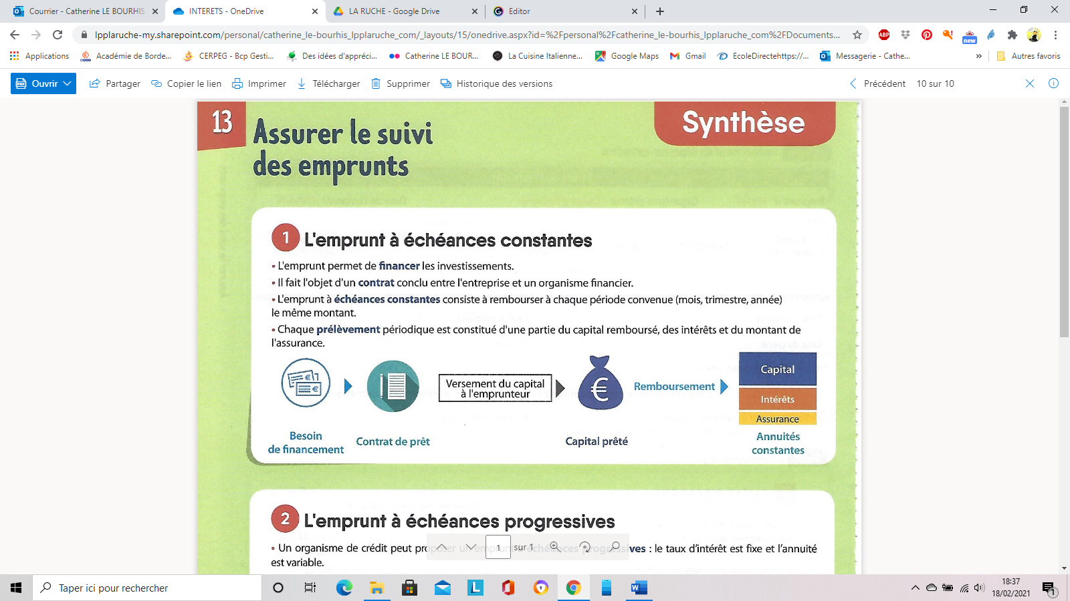  CAPITAL  EMPRUNTÉ    REMBOURSEMENTS | CAPITAL  EMPRUNTÉ  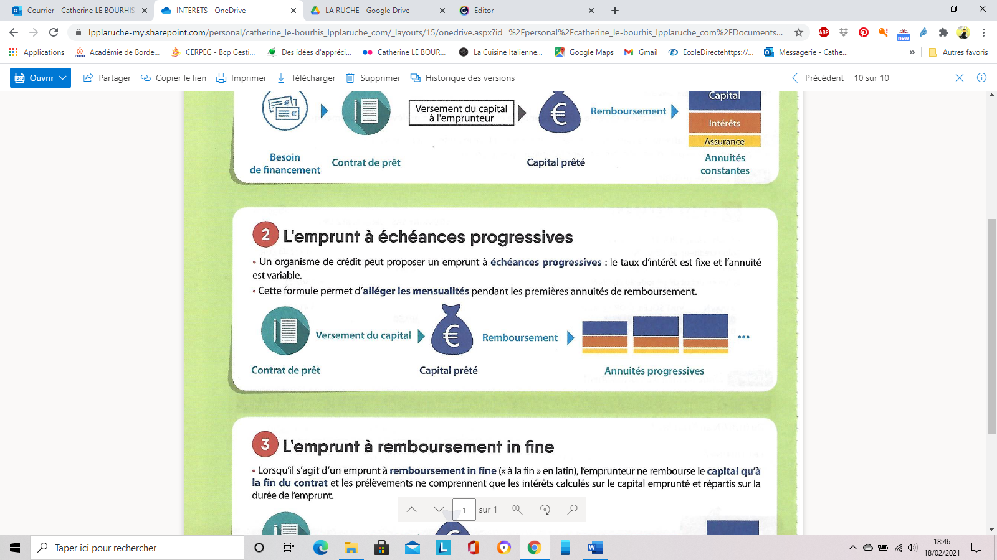  REMBOURSEMENTS | CAPITAL  EMPRUNTÉ  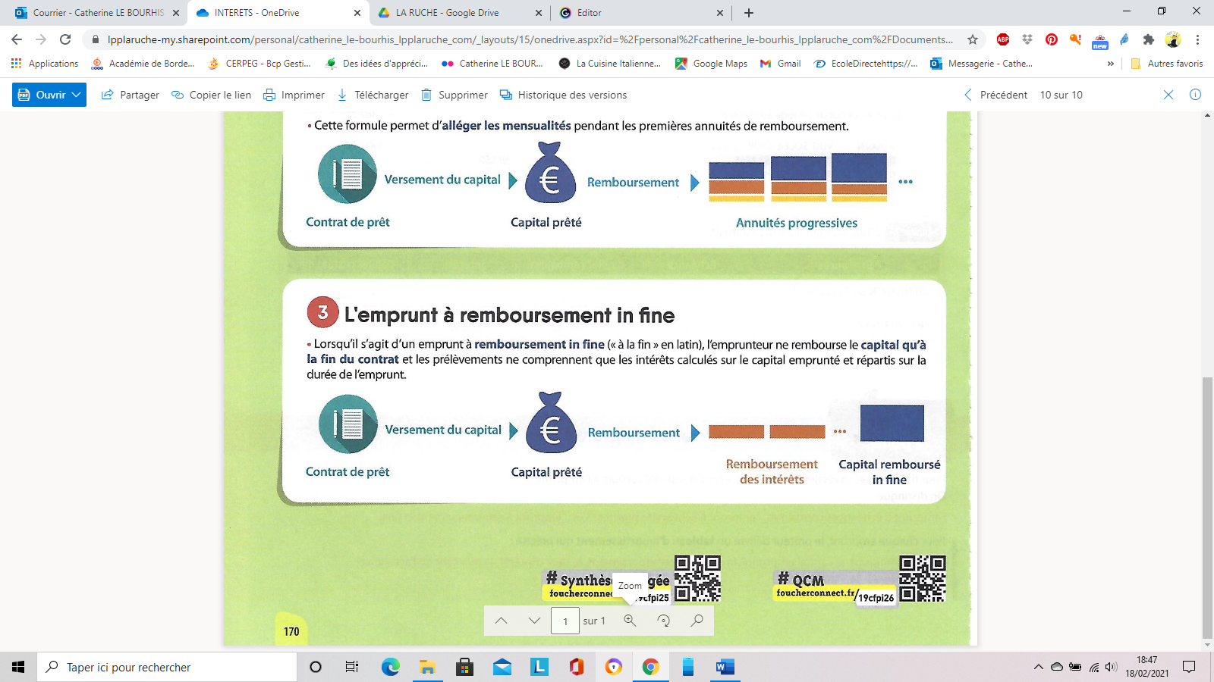  Remboursement du capital In Fine  REMBOURSEMENTS

